«Линия и ее выразительные возможности»

Цели: развитие творческих способностей воспитанников в процессе обучения работы линией, создание рисунка разнообразной линией.
Формирование умения самооценки, анализа выполненной работы; формирование навыка подвести итог проделанной работе, наметить способы исправления ошибок; построение перспектив дальнейшего обучения.

Задачи:
Образовательные:расширить знания в области графики, научиться владеть графическими средствами изображения в рисунке, изучить технологию выполнения рисунка разнообразной линией;
Воспитательные: воспитывать у детей интерес к необычным техникам, творческое мышление, эстетический вкус и фантазию;
Развивающие:развивать у воспитанников умение грамотно пользоваться средствами художественной выразительности, способствовать развитию навыков работы линией, обучаясь графической грамоте, развить свои творческие способности.

Материалы: альбомный лист, карандаш, ластик, кисти, черная краска, палитра, стакан с водой, мольберт, салфетки.

Литературный ряд С. Есенин «Письмо к женщине»

Музыкальный ряд: ария Баха, «Лунная соната».
Оформление: Рисунок П. Пикассо – иллюстрация к книге П. Элюара «Лик всеобщего мира», линогравюра литовского художника СтасисаКрасаускаса, ставшая эмблемой одного из самых популярных всесоюзных литературно-художественных журналов "Юность"
Оборудование: ПК, мультимедийный проектор. Мультимедийная презентация, зрительный ряд: рисунки Н. Рушевой, А.Матисса, П. Пикассо, С. Красаускаса.

Сообщив тему, задачи, воспитатель знакомит воспитанников с линией и ее выразительными и изобразительными возможностями. Объяснение сопровождается показом презентации.

Добрый день ребята!
Наше занятие сегодня можно назвать необычным. И начнем мы его необычно…

(СЛАЙД 1 ноты, лунная соната)
Я попрошу вас закрыть глаза, прослушать звуковую информацию. (Игра “Слушая звуки музыки”, звучит отрывок из музыкального произведения).

-Какое изображение представлено на слайде?
(Предположительный ответ: на слайде показаны музыкальные ноты).
-Что представляют собой ноты?
(Предположительный ответ: ноты представляют собой линейный рисунок).
-Как можно назвать изображение нот?
(Предположительный ответ: линейный рисунок).
-Какими линиями изображаются ноты?
(Предположительный ответ: горизонтальными, вертикальными, дугообразными, волнистыми).
-Что изображает музыкант через рисунок нот?
(Предположительный ответ: музыку, музыкальное произведение).
-Кто может прочитать ноты или воспроизвести музыку?
(Предположительный ответ: музыкант, знающий нотную грамоту, нотный язык).
ВЫВОД: в музыкальном искусстве картины, изображаемые автором – музыкантом, строятся при помощи линейного рисунка нотных знаков – символов, прочитать и воспроизвести которые может только человек, владеющий этим языком.

Для чего художник использует линию в данном изображении? Что она показывает?
(Предположительный ответ с одновременной демонстрацией: линия показывает форму предметов, их контуры, отделяет один предмет от другого, показывает положение предметов в пространстве)
ИГРА 1: закрыть глаза, прослушать звуковую информацию.
Зачитать текст со слайда (СЛАЙД 2) 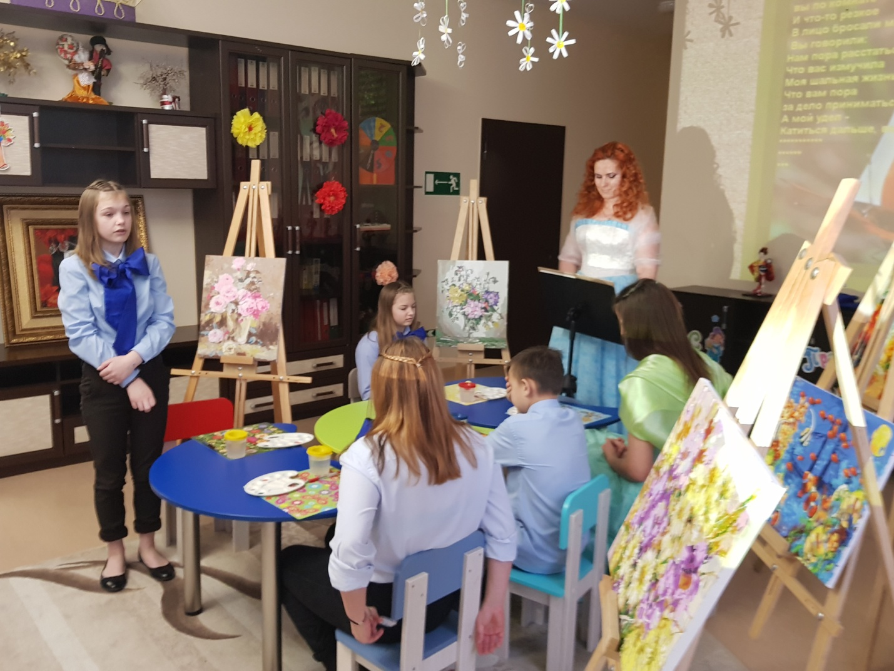

-Откройте глаза. Что вы видите на слайде?
(Предположительные ответы: текст)стих «Письмо к женщине»
-Из чего состоит изображение?
(Предположительные ответы: текст состоит из предложений, слов, букв.Буквы выполнены разными по начертанию и расположению в пространстве линиями).
-Данное изображение показывает вам ту картину, которую я вам описала? Что вы видели, когда я вам читала текст?
(Предположительные ответы: во время чтения текста мы видим изображение природы, которое описывает автор при помощи слов и предложений.На слайде мы видим только изображение букв).
-Каким образом изображение букв передает нам изображение картины природы, описываемой писателем?
(Предположительные ответы: во время чтения текста мы видим не изображение букв, а воспринимаем значение слов, предложений, которые описывают нам природу).
-Как вы думаете, а все люди при прочтении данного текста увидят описанную картину природы? Кто, например, не сможет понять этот текст?
(Предположительный ответ: люди, не умеющие читать, не смогут понять, что описал в тексте автор).
ВЫВОД: в художественной литературе изображение картин окружающего мира передается писателем с помощью линейного рисунка различных знаков-символов (букв), понимание которых зависит от нашего знания языка этих изображений, то есть умения читать.
Любой вид искусства обладает своим языком. В изобразительном искусстве линия – основное средство выразительности при построении изображения.
-Как бы вы озвучили тему нашего занятия?
Сегодня мы уделим внимание значению линии в изобразительном искусстве и в других видах искусства и ее изобразительным возможностям.
(СЛАЙД 3 картины художников)

-Что является главным в данных изображениях?
-Как мы можем назвать данные рисунки?
(Предположительный ответ: Главное в изображениях – линия. Данные рисунки можно назвать линейными)
(СЛАЙД4)Дайте определение “линейный рисунок”.

(СЛАЙД 5)(Предположительный ответ: линии бывают горизонтальные, вертикальные, наклонные, волнистые, ломаные, замкнутые)
-Где мы можем наблюдать данные линии в окружающем нас мире? Приведите примеры.
(СЛАЙД 6-8)слава
ответ: кривые, ломаные линии)

(СЛАЙД 9) паутина
-Какие линии преобладают в паутине? Какой рисунок они создают?
(Предположительный ответ: замкнутые, волнистые линии)
-Как вы назовем данное изображение? (Предположительный ответ: линейный рисунок)
-Назовите известные вам линии, использованные в изображении?
-Какие предметы изображены этими линиями?
-Можем ли мы в природе наблюдать эти линии?
То, что в предметах и явлениях окружающей действительности мы видим как линии, в действительности не существует. Линия – нереальна, она не существует, ее нельзя потрогать, мы можем только наблюдать ее.

-Можете ли вы объяснить, зачем художник использует при изображении предметов и явлений линии, которые реально не существуют? Чтобы очертить предмет
-Как мы определим цель сегодняшнего занятия? Что нам необходимо узнать, чтобы правильно изображать, рисовать?
(СЛАЙД 10) (Предположительный ответ: определить, что можно изображать линией и учиться изображать предметы разными линиями)
(СЛАЙД 11)Прочитайте учебную задачу нашего занятия – учиться изображать реальные объекты, предметы с помощью основного средства художественной выразительности в изобразительном искусстве – линии.

Для ее решения мы с вами выполним следующие упражнения.
ИЗОБРАЖЕНИЕ 1:

-Что изображено? Охарактеризуйте линию.
(Предположительный ответ: прямая горизонтальная линия)
“Нарисуйте” эту линию руками в воздухе.

-Что мы изображаем такой линией?
(СЛАЙД 12: руки горизонта при изображении пейзажа) (Предположительный ответ: линию
ИЗОБРАЖЕНИЕ 2:
-Что изменилось в изображении? Какие линии добавились?
“Нарисуйте” эти линии в воздухе (двумя руками).
(Предположительный ответ: добавились горизонтальные линии, создавшие изображение воды, моря) 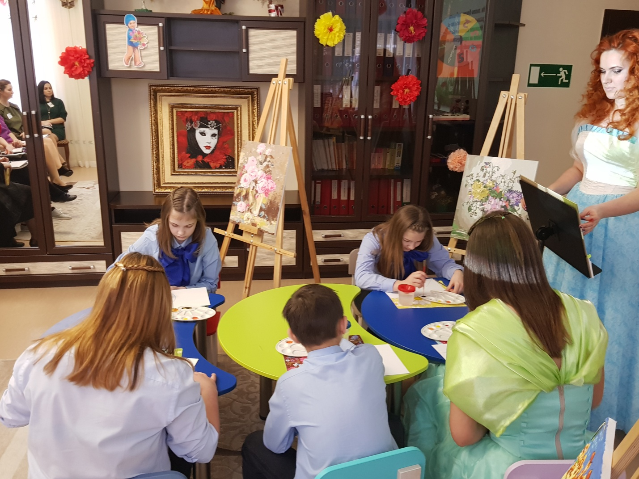
ИЗОБРАЖЕНИЕ 3:
-Что сейчас изображено? Какие линии изменили изображение?
Изобразите новые линии в воздухе сначала правой рукой, затем левой.
(Предположительный ответ: добавились наклонные линии, изображение дороги)
ИЗОБРАЖЕНИЕ 4:
-Что вы видите в данном изображении? Чем он отличается от предыдущего?
(Предположительный ответ: появилась волнистая линия, изображение петляющего ручья)
Изобразите волнистую линию двумя руками в воздухе.
-Что общего во всех изображениях?
(Предположительный ответ: все изображения выполнены на основе горизонтальной прямой линии, проведенной посередине листа)
ВЫВОД: линейный рисунок изображает своими средствами конкретные предметы и явления.
Мы с вами сейчас “читали” линейный рисунок, сопоставляя изображение на бумаге с конкретными образами окружающего мира. А сейчас мы с вами выполним обратную задачу: используем возможности линии для конкретного изображения.
ЗАДАНИЕ: используя как основу для построения изображения заданную линию, выполните сюжетное изображение, дайте название своей работе. На картинах ищем линии
ОБОБЩЕНИЕ:
-Какие изображения у вас получились?
(Предположительный ответ: горы, море, рыба)
-Какие линии помогли вам нарисовать нужный сюжет, рисунок?
(СЛАЙД 13)
-А что вы видите в этом рисунке? Презентация картин
А теперь посмотрите, что вы увидите в этих картинах. Найдите линии
ВЫВОД: в изобразительном искусстве художник использует в рисунке разные линии для получения изображения.
Что является главным средством построения изображения в этой технике?
(Предположительный ответ: линия)
-Какие линии позволяют нам выполнять изображение разнообразных объектов, предметов?
(Предположительный ответ:разные, случайные)
Французский художник Анри Матисс, одну из известных работ которого мы видели в начале занятиеа, писал: ”Путь к конечной цели идёт не через нагромождение деталей, а через отбор их.
(СЛАЙД14.Матисс) 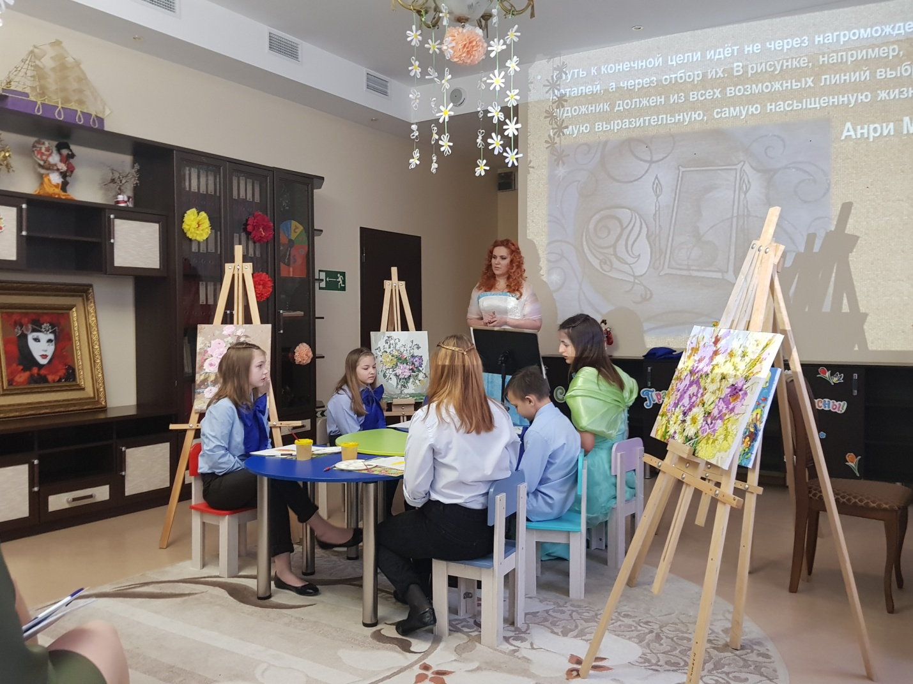
В рисунке, например, художник должен из всех возможных линий выбрать самую выразительную, самую насыщенную жизнью”.
Вы сегодня учились выбирать именно такие линии. Результат этой работы мы видим сейчас на мольберте.
-Что мы с вами изобразили?
(Предположительный ответ: море с его обитателями)ваза с цветами, осенний пейзаж
-Получилось ли у нас при помощи линии построить конкретное изображение?
-Кто считает, что он выбрал самые удачные, выразительные линии в своей работе?
-Как вы думаете, какое условие позволило нам получить такое красочное, разнообразное, интересное изображение?
-Кто сегодня может сказать, что стал лучше понимать язык изобразительного искусства?

СФОРМУЛИРУЙТЕ ОБЩИЙ ВЫВОД, для чего используется линия в искусстве.
Как вы думаете, линия используется только в изобразительном искусстве и музыке?

-Смогли мы достичь цели нашего занятия?

Характерной чертой языка линейной графики является чистота и точность изображения, что делает ее самой распространенной техникой в проектной работе. Для чертежей применяют жесткую линию, для рисунка и набросков - легкую, живописную, певучую.

